Accessoires │ Zubehör │Accessories

C-Line

Machine de mesure tridimensionnelle (MMT) portable
Tragbares Koordinaten-Messmaschine (KMG)
Portable coordinate measuring machine (CMM)

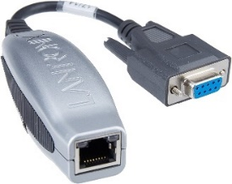 | TA-EL-904  334 0054 | Adaptateur Sub-D/Ethernet  Adapter Sub-D/Ethernet  Adaptateur Sub-D/Ethernet
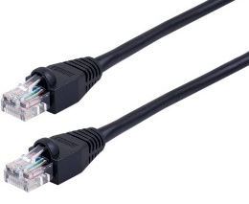 | TA-EL-906  332 04 0003 | Câble Ethernet 2m  Ethernet Kable 2 m  Ethernet cable 2 m
  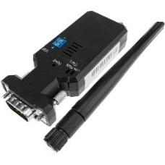 | TA-EL-903  334 0058 | Adaptateur Sub-D/WIFI pour C-Line  Adapter Sub-D/WIFI für C-Line  Adaptor Sub-D/WIFI for C-Line
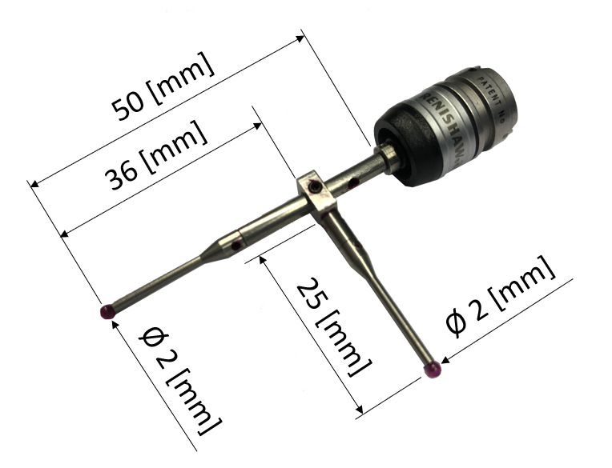 | TA-MS-905  709 02 901 | Palpeur à stylets vertical & horizontal Ø2 mm  Vertikaler und horizontaler Messtaster Ø2 mm  Probe set with vertical & horizontal stylus Ø2 mm
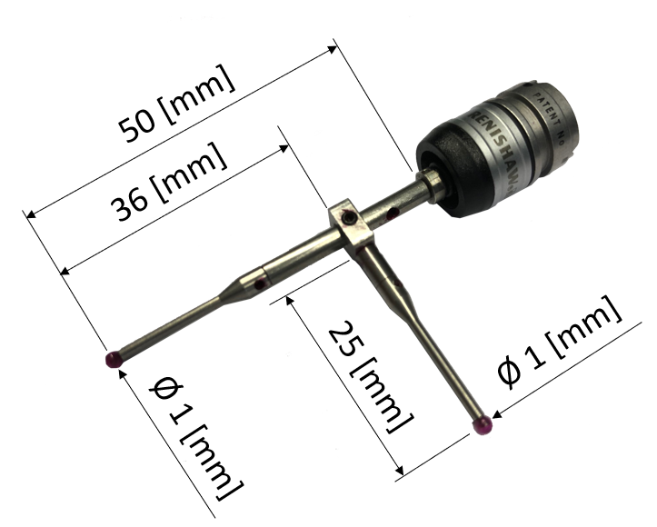 | TA-MS-903  709 02 900 | Palpeur à stylets vertical & horizontal Ø1 mm  Vertikaler und horizontaler Messtaster Ø1 mm  Probe set with vertical & horizontal stylus Ø1 mm
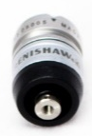 | TA-MS-906  709 02 903 | Module de palpage TP20 Force Standard  Tastsystem-Modul TP20 Standardstärke  TP20 probing module standard force
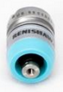 | TA-MS-904  709 02 902 | Module de palpage TP20 Force Faible  Tastsystem-Modul TP20 Geringestärke  TP20 probing module Low Force
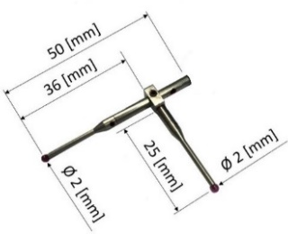 | TA-MI-905  709 05 902 | Stylets vertical & horizontal Ø2 mm  Vertikaler und horizontaler Tasterein Ø2 mm  Stylus vertical & horizontal Ø2 mm
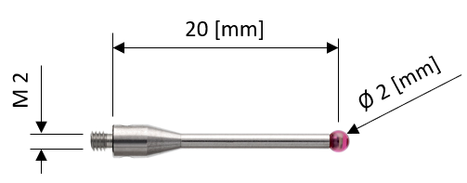 | TA-MI-901  709 05 903 | Stylet bille rubi Ø2 mm, tige acieR, L 20 mm  Kugelschreiber rubi Ø2 mm, Schaft aus Stahl, L 20 mm  Ruby ball Ø2 mm stylus, stainless steel stem, L 20 mm
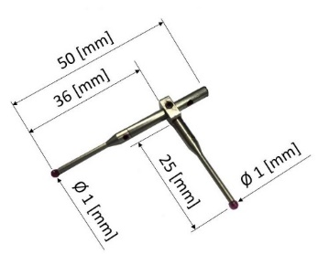 | TA-MI-906  709 05 900 | Stylets vertical & horizontal Ø1 mm  Vertikaler und horizontaler Tasterein Ø1 mm  Stylus vertical & horizontal Ø1 mm
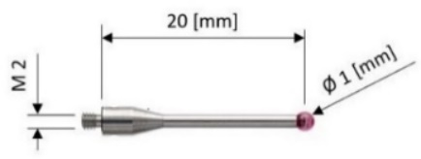 | TA-MI-902  709 05 901 | Stylet bille rubi Ø2 mm, tige carbure de tungstène, L 20 mm  Kugelschreiber rubi Ø1 mm, Schaft aus Wolframkarbid, L 20 mm  Ruby ball Ø1 mm stylus, tungstene carbide stem, L 20 mm
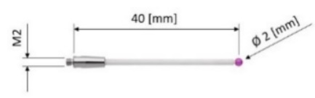 | TA-MI-903  709 05 904 | Stylet bille rubi Ø2 mm, tige céramique, L 40 mm  Kugelschreiber rubi Ø2 mm, Kermaische Schaft, L 40 mm  Ruby ball Ø2 mm stylus, ceramic stem, L 40 mm
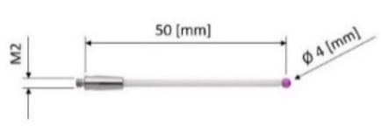 | TA-MI-904  709 05 905 | Stylet bille rubi Ø4 mm, tige céramique, L 50 mm  Kugelschreiber rubi Ø4 mm, Kermaische Schaft, L 50 mm  Ruby ball Ø4 mm stylus, ceramic stem, L 50 mm
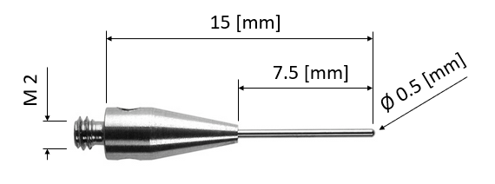 | TA-MI-907  709 05 906 | Stylet cylindrique Ø0.5 mm en carbure de tungstène, L15 mm  Zylinderstift Ø0.5 mm aus Wolframkarbid, L15 mm  Cylindrical stylus Ø0.5 mm in tungstene carbide, L15 mm
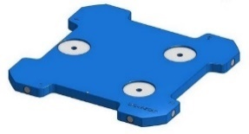 | TA-TO-903  297 700100 001 | Plaque de base C4 Loc-N-Load  C4 Loc-N-Load-Grundplatte  C4 Loc-N-Load Base Plate
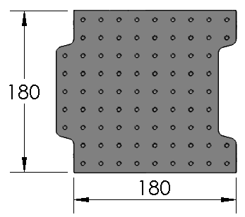 | TA-TO-909  297 700100 007 | Plaque de base M6, 180 x 180 mm  Grundplatte M6, 180 x 180 mm  Fixture plate M66, 180 x 180 mm
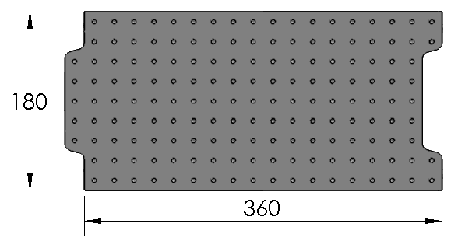 | TA-TO-910  297 700100 008 | Plaque de base M6, 180 x 360 mm  Grundplatte M6, 180 x 360 mm  Fixture plate M6, 180 x 360 mm
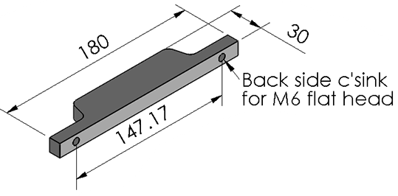 | TA-TO-911  297 700100 009 | Plaque d'adaptation 180 x 30 mm  Adapter Platte 180 x 30 mm  Adapter Plate 180 x 30 mm
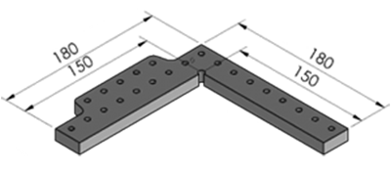 | TA-TO-912  297 700100 010 | Plaque d'angle/stop M6, 180 x 180 mm  Eck-/Anschlagplatte M6, 180 x 180 mm  Angle plate/stop M6, 180 x 180 mm
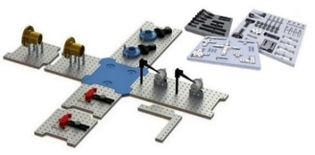 | TA-TO-904  297 700100 002 | Set de bridage Loc-N-Load (6 pces) + kit de fixation (82 pces)  Loc-N-Load Spannsatz (6 Stück) + Befestigungssatz (82 Stück)  Loc-N-Load Bundled Systems (6 pcs) + fixture system (82 pces)
 | TA-TO-905  297 700100 003 | Set de bridage Loc-N-Load (8 pces) + kit de fixation (82 pces)  Loc-N-Load Spannsatz (6 Stück) + Befestigungssatz (82 Stück)  Loc-N-Load Bundled Systems (8 pcs) + fixture system (82 pces)
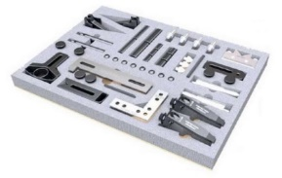 | TA-TO-906  297 700100 004 | Kit de fixation d'initiation (62 pcs)  Starter-Befestigungssatz (62 Stck.)  Starter work-holding kit (62 pcs)
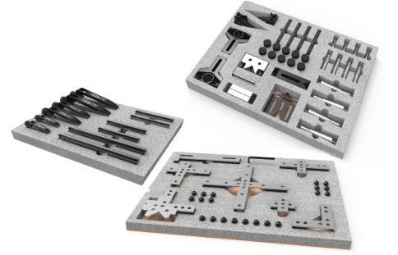 | TA-TO-907  297 700100 005 | Kit de fixation complet (82 pcs)  Montagesatz komplett (82 Stck.)  Complete work-holding kit (82 pcs)
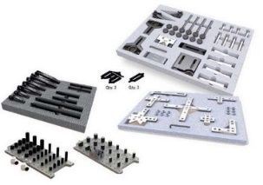 | TA-TO-908  297 700100 006 | Kit de fixation multiple (158 pcs)  *plaques de base non-inclues  Mehrfach-Befestigungskit (158 Stck.)  *Grundplatten nicht enthalten  Multiple works-holding Kit (158 pcs)  *fixture plates not included
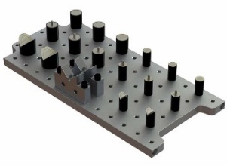 | TA-TO-914  297 700100 012 | Jeu de V/colonnes magnétiques (23 pièces)  *plaques de base non-inclues  Satz von V/magnetischen Säulen (23 Stück)  *Grundplatten nicht enthalten  Magnetic riser set (23 pcs)  *fixture plates not included
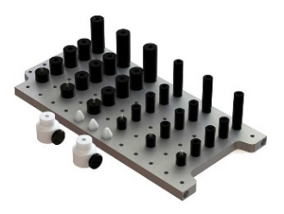 | TA-TO-915  297 700100 013 | Dispositif de positionnement (37 pièces)  *plaques de base non-inclues  Positionierungsvorrichtung (37 Stück)  *Grundplatten nicht enthalten  Stand-off & rest pad set (37 pcs)  *fixture plates not included
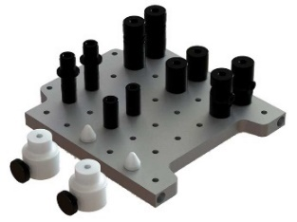 | TA-TO-916  297 700100 014 | Ensemble de positionnement amélioré (16 pièces)  *plaques de base non-inclues  Verbesserte Positionierungsbaugruppe (16 Stück)  *Grundplatten nicht enthalten  Enhanced stand-off set (16 pcs)  *fixture plates not included
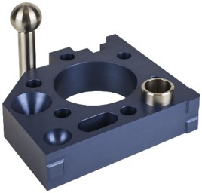 | TA-MG-901  278 900400 001 | Pièce de test et d’étalonnage C-Line  C-Line Test/Kalibration Block  C-Line test/calibration block
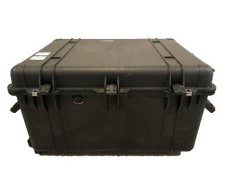 | TA−TO−902  505 01100 023 | Valise de démonstration C-Line  Demokoffer C-Line  Demo case C-Line
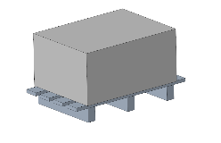 | TA−TO−917  605 06 024 | Groupe carton  Kartongruppe  Cardboard group
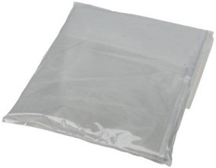 | TA−TO−901  286 000400 001 | Housse de protection C-Line  Schutzabdeckung C-Line  Protection cover C-Line
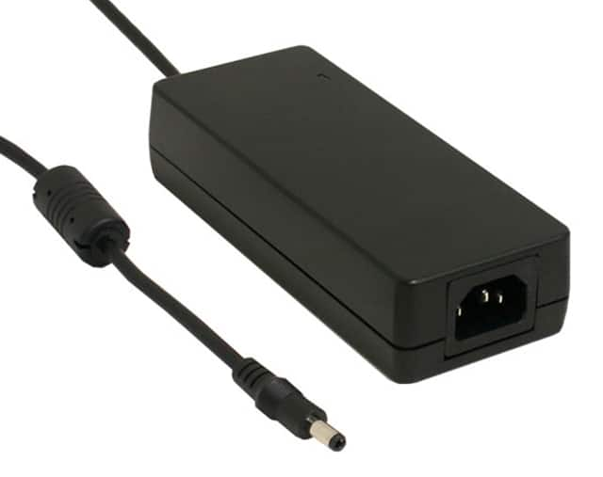 | TA−EL−901  357 0115 | Chargeur AC/DC pour C-Line  Ladegerät AC/DC für C-Line  Charger AC/DC for C-Line
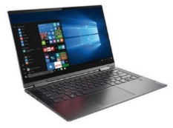 | TA-DU-802  616 40 028 | PC Portable clavier US  (autres claviers disponibles sur demande)  PC Portable mit Tastatur US  (andere Tastaturen auf Anfrage erhältlich)  Laptop with keyboard US  (other keyboards available on request)
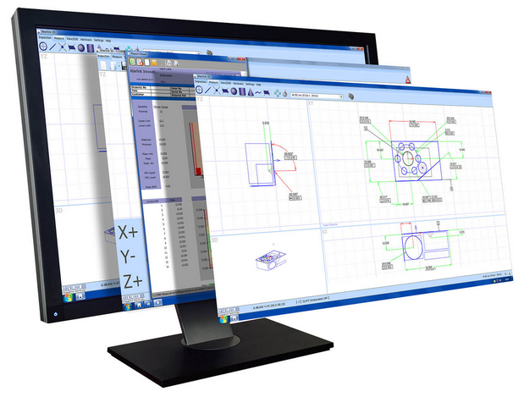 | TA-SW-826  716 12 002 | Logiciel de mesure Aberlink 3D; module de base pour MMT motorisée  Messsoftware Aberlink 3D, Standard-Paket,  für motorisiert KMG-Messung  Measurement Software Aberlink 3D, standard package for motorized CMM
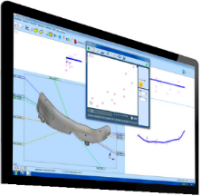 | TA-SW-816  716 12 003 | Aberlink 3D; module de comparaison par CAO  Aberlink 3D, CAD-Vergleich Modul  Aberlink 3D, CAD Comparison module
 | TA-SW-817  716 12 004 | Aberlink 3D, licence offline du module de comparaison par CAO  Aberlink 3D, Offline-Lizenz für das CAD-Vergleichsmodul  Aberlink 3D, offline license for CAD comparison module
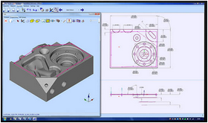 | TA-SW-827  716 12 005 | Aberlink 3D, module programmation par CAO (inclus TA-SW-828)  Aberlink 3D, CAD-Programmiermodul (inkl. TA-SW-828)  Aberlink 3D, CAD programming module  (TA-SW-828 included)
 | TA−SW−828  716 12 006 | Aberlink 3D, licence offline du module de programmation  Aberlink 3D, Offline-Lizenz für das Programmiermodul  Aberlink 3D, offline license for programming module
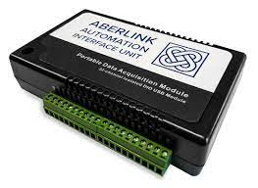 | TA−SW−830  716 12 007 | Aberlink 3D, Interface d‘Automatisation  Aberlink 3D Automation Interface  Aberlink 3D Automation Interface
 | TA-SW-824  716 11 002 | Polyworks Inspector Premium, pour CMM motorisée, manuelle et scanning  Polyworks Inspector Premium, für motorisierte CMM, manuelle und Scanner  Polyworks Inspector Premium, for motorized CMM, manual and scanning
 | TA-SW-833  716 11 004 | Polyworks Inspector Probing++, pour CMM motorisées et manuelles  Polyworks Inspector Probing++, für motorisierte, und manuelle CMM  Polyworks Inspector Probing++, for motorized and manual 3D CMM

Trimos S.A.
Av.de Longemalle 5
CH-1020 Renens
T. +41 21 633 01 01
info@trimos.ch
www.trimos.com 750 05 0001 00 – Version 1.0/2022-12 – Changes without prior notice

